#### Infoblatt Juli August September

|  |  |
| --- | --- |
| Datum | Veranstaltung/Aktion |
| 2. August  Radlwallfahrt nach Altötting | Wie jedes Jahr gibt es auch heuer wieder eine Radwallfahrt nach Altötting. Wir fahren auf der bekannten Strecke. Unterwegs gibt es dann wieder eine Brotzeit. Abfahrt ist um 6:30 Uhr am Gsellnhaus. Ankunft in Altötting wird ca.10:30 Uhr sein. Dort wollen wir dann am Gottesdienst teilnehmen, bevor wir uns beim gemeinsamen Mittagessen stärken. Die Heimfahrt organisiert sich jeder Teilnehmer selbst. |
| [Herbst, Tee, Picknick, Trinken, Orange](https://pixabay.com/de/photos/herbst-tee-picknick-trinken-orange-4579561/)6. September | Anstatt des Vereinsausfluges ist geplant, so etwas wie ein **gemeinsames Picknick** zu veranstalten. Der Ablauf, bzw. das Programm wird noch genauer ausgearbeitet und dann gibt es weitere Informationen. |
| 18.September  Generalver-  sammlung | An diesem Tag wollen wir nun unsere Generalversammlung abhalten. Aktuell dürfen sich ja 50 Personen in Innenräumen treffen.  Wir haben in diesem Jahr wieder Neuwahlen. Wir würden uns freuen, wenn sich Mitglieder für die Mitarbeit in der Vorstandschaft des Vereins bzw. am Haus bereit erklären. Wir werden hier auch verschiedene Personen direkt ansprechen |
| Offen | Schafkopfturnier.  Wir werden je nach Entwicklung hier entscheiden wann wir das nachholen können. |
| Offen | Vortrag zum Thema Internetsicherheit / Datenschutz.  Aufgrund der aktuellen Ausgangsbeschränkung müssen wir den verschieben. Sobald wir einen Ersatztermin haben geben wir Bescheid. |

|  |  |
| --- | --- |
|  | Termine zum Vormerken |
| 7.11. | **Altkleidersammlung.** Aufgrund der derzeitigen Lage auf dem Markt für Altkleider verschieben wir diese Sammlung dieses Jahr auf den November- |

Schaut auch immer mal wieder unter [www.gsellnhaus-vilsbiburg.de](http://www.gsellnhaus-vilsbiburg.de) auf die Homepages unseres Wirtes ob es da evtl. Neuigkeiten gibt.



Alles Gute zum

Geburtstag!

**Wir gratulieren zum Geburtstag:**

**25.7. Simon Berzl 85 Jahre**

***Homepage:*** Schaut wegen aktueller Meldungen und Termine auf [www.kolping-vilsbiburg.de](http://www.kolping-vilsbiburg.de)!

Bei Fragen sendet auch eine Mail an [info@kolping-vilsbiburg.de](mailto:info@kolping-vilsbiburg.de)

**Wir halten zusammen:**

Viele Geschäfte sind geschlossen!! Auch in Vilsbiburg und der Umgebung.

Viele Inhaber kämpfen um das Überleben ihres Geschäftes oder Ihres Betriebes. Besonders auch viele Angestellten hoffen, dass sie auch nach der Kurzarbeit oder Arbeitslosigkeit wieder weiter beschäftigt werden können.

Deswegen ist jeder aufgerufen hier zukünftige Aufträge und Käufe möglichst regional bei unseren örtlichen Unternehmen und Geschäften zu tätigen.

Alle Anschaffungen, die nicht dringend notwendig sind und noch ein paar Wochen warten können, sollten möglichst viele Mitbürger bei den örtlichen Geschäften einkaufen und nicht über den Online Handel. Viele Geschäfte haben auch schon begonnen online über ihre Homepage zu verkaufen und sogar zu liefern. Schaut euch doch mal um. Oder greift zum Telefon und ruft dort an. Wir haben eine tolle Stadt, weil wir ein vielseitiges Angebot in den Vilsbiburger Geschäften haben. Und auch fähige, gute Unternehmen und Handwerksbetriebe. Es ist einfach gut, wenn man sich kennt.   
Helft mit und kauft regional!!!

[](https://pixabay.com/de/photos/glaube-bibel-religion-buch-glauben-436583/)**Rückblick**

**Wir trauern um**

**Christoph Brams und Jakob Leierseder**

Zwei langjährige Mitglieder sind in den letzten Monaten verstorben. Beide

waren treue Mitglieder beim G`sellnverein.

Lieber Christoph, Lieber Jakob

wir danken Euch für Eure lange Treue, Freundschaft und die vielen schönen

Stunden die wir miteinander im Gsellnverein verbringen konnten.

Allen Angehörigen gilt unser aufrichtiges Beileid.

**Treu Kolping – Kolping Treu**

**Maiandacht:**

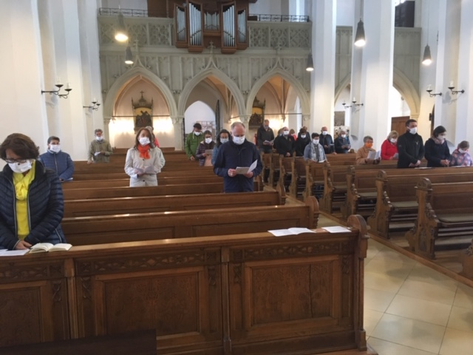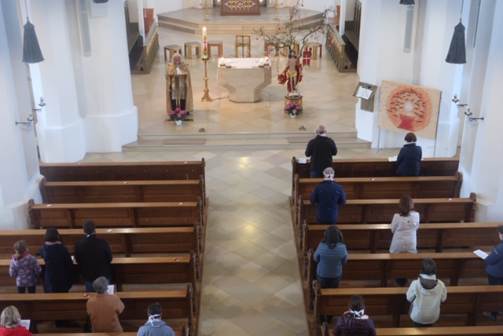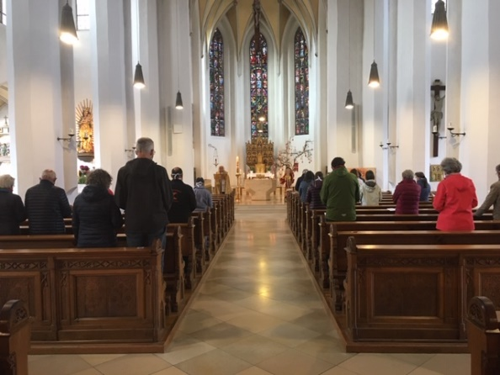Am 15.Mai feierte die Kolpingsfamilie Vilsbiburg in der Pfarrkirche ihre Mainandacht. Erfreulich viele Kirchenbesucher fanden sich trotz Mund-Nasemaske und dem geforderten Abstand ein, um auch in der anstrengenden „Corona-Zeit“ diese traditionelle Andacht zu beten. Präses Pfarrer König hat die Texte zur Feier ausgewählt, Monika Finkenzeller und Josef Fritz unterstützten ihn hierbei als Lektoren. Mit 2 Marienliedern wurde die Andacht gebührend und anerkennend gefeiert. Die sonst im Anschluss übliche Generalversammlung ist auf unbestimmte Zeit verschoben, es war aber wieder ein weiterer Schritt in die gemäßigte Normalität, dass man gemeinsam diese Andacht feiern konnte.

**Spenden:**

Aufgrund der Corona Situation gab es ja verschiedene Aufrufe für Spenden. Die Vorstandschaft hat sich entschieden dazu im Mai folgende Aktionen zu unterstützen.

**200€ an den Circus Carlos in Frontenhausen.** Der Familienzirkus ist durch die wegfallenden Eintrittsgelder in eine Notsituation geraten. Da keine Einnahmen mehr vorhanden sind hat man in der Vilsbiburger Zeitung berichtet, dass man Unterstützung für den Kauf von Tierfutter braucht. Es geht hier vorrangig um die Versorgung der Tiere.

**400€ für die Kolping International Corona Hilfe Afrika:** Wie im Kolpingmagazin und auf den Onlinemedien berichtet ist die Not und Gefahr in Afrika groß, da gerade hier auch keine Gelder für Schutzmassnahmen und auch Test vorhanden sind. Erfreulicherweise kamen hier innerhalb weniger Wochen bereits 500.000 € zusammen. Auch wir haben uns somit dabei beteiligt.

Wir sind sicher, dass die Gelder, welche sich jeweils die Kolpingjugend und der Hauptverein teilten, so Ihren guten Zweck erfüllen.

Wie bereits erwähnt werden wir den Erlös aus dem Getränke- und Brotzeitverkauf bei der Podiums-diskussion der Bürgermeisterkandidaten an die Stadt für ein nachhaltiges Projekt in Vilsbiburg spenden. Der Betrag von 1.300€ steht bereit sobald wir mit der Stadt ein entsprechendes Projekt abgestimmt haben. Wir halten euch hier weiter auf dem Laufenden.

**Das nächste Infoblatt erscheint Ende September !!**

**Treu Kolping !! Karl & Andi**